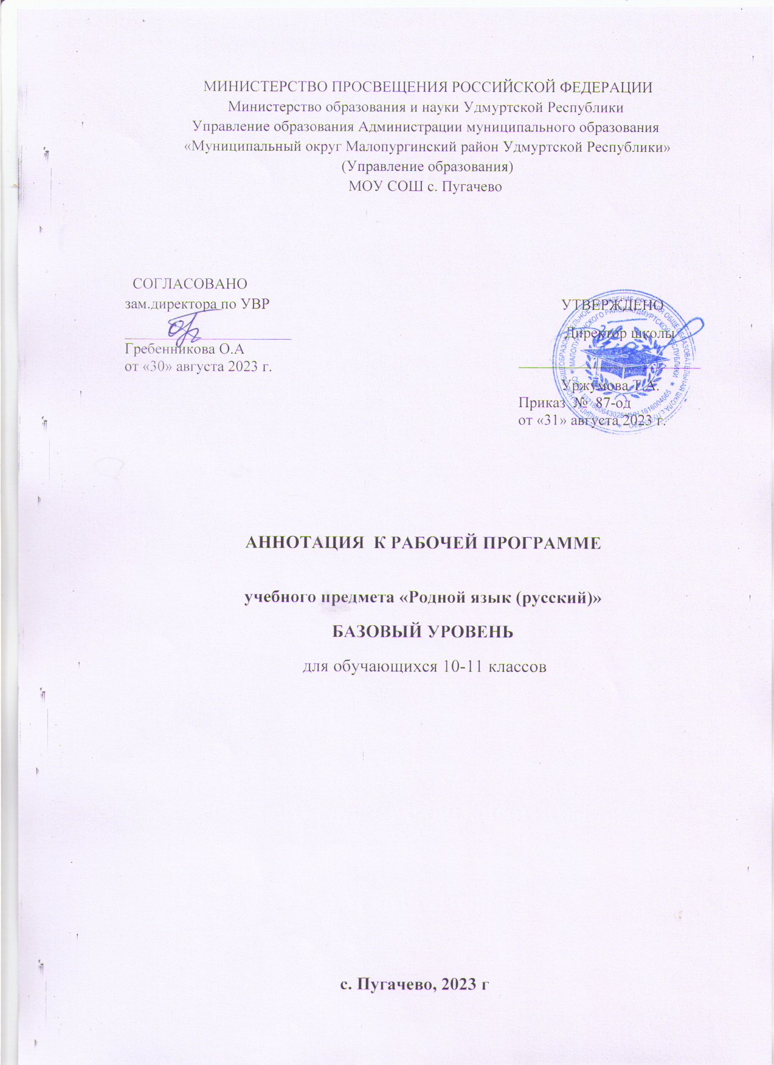

Рабочая программа позволяет следующее :
1) реализовать в процессе преподавания родного языка (русского) современные подходы к достижению личностных, метапредметных и предметных результатов обучения, сформулированных в Федеральном государственном образовательном стандарте среднего общего образования;
2) определить и структурировать планируемые результаты обучения и содержание учебного предмета «Родной язык (русский)» на базовом уровне по годам обучения в соответствии с ФГОС СОО .

ОБЩАЯ ХАРАКТЕРИСТИКА УЧЕБНОГО
ПРЕДМЕТА «РОДНОЙ ЯЗЫК (РУССКИЙ)»
Содержание программы ориентировано на сопровождение и поддержку курса русского языка, обязательного для изучения во всех школах Российской Федерации, и направлено на достижение результатов освоения основной образовательной программы среднего общего образования по родному языку (русскому), заданных соответст соответствующим Федеральным государственным образовательным стандартом для базового уровня.
В то же время программа курса русского языка в рамках предметной области «Родной язык и родная литература» имеет определённые особенности. Учебный предмет «Родной язык (русский)» дополняет содержание курса «Русский язык» в аспектах, связанных с отражением в русском языке культуры, истории русского народа и других народов России, с совершенствованием культуры речи и текстовой деятельности обучающихся. Предметные результаты освоения учебного предмета «Родной язык (русский)» отличаются от предметных результатов по другим родным языкам народов Российской Федерации в силу того, что в курсе русского родного языка не рассматриваются вопросы системного устройства языка и письменного оформления речи.
Изучение предмета «Родной язык (русский)» играет важную роль в реализации основных целевых установок среднего общего образования: в становлении основ гражданской идентичности и мировоззрения; духовно-нравственном развитии и воспитании школьников, формировании способности к организации своей деятельности.
В «Стратегии государственной национальной политики Российской Федерации на период до 2025 года» отмечается, что «общероссийская гражданская идентичность основана на сохранении русской культурной доминанты, присущей всем народам России. Современное российское общество объединяет единый культурный (цивилизационный) код, который основан на сохранении и развитии русской культуры и языка, исто­рического и культурного наследия всех народов Российской Федерации и в котором заключены такие основополагающие общечеловеческие принципы, как уважение самобытных традиций народов, населяющих Российскую Федерацию, и интегрирование их лучших достижений в единую российскую культуру». Государственная поддержка этнокультурного и языкового многообразия Российской Федерации, этнокультурного развития русского народа и других народов Российской Федерации, их творческого потенциала, являющегося важнейшим стратегическим ресурсом российского общества, — один из важнейших принципов национальной политики Российской Федерации.
В этом контексте возрастает значимость выполнения русским языком не только функций государственного языка Российской Федерации и языка культуры, о вариантах языковой нормы.
Основные содержательные линии настоящей программы (блоки программы) соотносятся с основными содержательными линиями основного курса русского языка, но не дублируют их.
Первая содержательная линия «Язык и культура» представлена в программе темами, связанными с особенностями русской языковой картины мира и отражения в ней менталитета русского народа; основные типы национально-специфической лексики русского языка; активные процессы и новые тенденции в развитии русского языка новейшего периода; особенности и разновидности письменной речи начала XXI в. в современной цифровой (виртуальной) коммуникации; словари русского языка, отражающие словарный состав русского языка в новейший период его истории.
Вторая содержательная линия «Культура речи», раскрывающая проблемы современной речевой культуры, нацелена на формирование у обучающихся ответственного и осознанного отношения к использованию русского языка во всех сферах жизни, развитие способности обучающихся старшеклассников ориентироваться в современной речевой среде с учётом требований экологии языка и повышение их речевой культуры; на формирование представлений о культуре речи как компоненте национальной
Третья содержательная линия «Речь. Речевая деятельность. Текст» нацелена на формирование осознанного отношения к тексту как средству передачи и хранения культурных ценностей, опыта и истории народа; культурной связи поколений. В разделе предусмотрено освоение приёмов работы с традиционными линейными текстами, ознакомление с приёмами оптимизации процессов чтения и понимания гипертекстов, с современными информационно-справочными ресурсами, электронными базами, пространством блогосферы.

ЦЕЛИ ИЗУЧЕНИЯ УЧЕБНОГО ПРЕДМЕТА
«РОДНОЙ ЯЗЫК (РУССКИЙ)»
Целями изучения родного языка (русского) по программам среднего общего образования являются:
формирование у обучающихся общероссийской гражданской идентичности, гражданского самосознания, патриотизма, чувства сопричастности к судьбе Отечества, ответственности за его настоящее и будущее; представления о традиционных российских духовно-нравственных ценностях как основе российского общества; воспитание культуры межнационального общения;
воспитание познавательного интереса и любви к родному русскому языку, отношения к нему как к духовной, нравственной и культурной ценности, а через него — к родной культуре; ответственности за языковую культуру как национальное достояние;
воспитание уважительного отношения к культурам и языкам народов России;
овладение культурой межнационального общения, основанной на уважении чести и национального достоинства граждан, традиционных российских духовно-нравственных ценностей;
расширение представлений о родном языке как базе общезначимых интеллектуальных и морально-нравственных ценностей и поведенческих стереотипов; знаний о родном русском языке как форме выражения национальной культуры и национального мировосприятия, истории говорящего на нём народа; об актуальных процессах и новых тенденциях в развитии русского языка новейшего периода; о русском литературном языке как высшей форме национального языка, о вариативности нормы, типах речевой культуры, стилистической норме русского языка; о тексте как средстве хранения и передачи культурных ценностей и истории народа;
совершенствование устной и письменной речевой культуры, формирование гибких навыков использования языка в разных сферах и ситуациях общения на основе представлений о русском языке как живом, развивающемся явлении, о диалектическом противоречии подвижности и стабильности в русском языке (включая его лексику, формы существования, стилистическую систему, а также нормы русского литературного словоупотребления); обогащение словарного запаса и грамматического строя речи обучающихся;
совершенствование познавательных и интеллектуальных умений опознавать, анализировать, сравнивать, классифицировать языковые факты, оценивать их с точки зрения нормативности, соответствия ситуации общения;
совершенствование умений функциональной грамотности: текстовой деятельности, умений осуществлять информационный поиск, дифференцировать и интегрировать информацию прочитанного и прослушанного текста; овладение стратегиями, обеспечивающими оптимизацию чтения и понимания текстов различных форматов (гипертекст, графика, инфографика и др.); умений трансформировать, интерпретировать тексты и использовать полученную информацию в практической деятельности.

МЕСТО УЧЕБНОГО ПРЕДМЕТА
«РОДНОЙ ЯЗЫК (РУССКИЙ)» В УЧЕБНОМ ПЛАНЕ
В соответствии с Федеральным государственным образовательным стандартом среднего общего образования учебный предмет «Родной язык (русский)» входит в предметную область «Родной язык и родная литература» и является обязательным для изучения.
На изучение предмета «Родной язык (русский)» в 10—11 классах на базовом уровне отводится 2 ч в неделю. Количество времени на два года обучения ориентировочно может составлять 136 ч .

Указ Президента РФ от 19 декабря 2012 г. № 1666 «О Стратегии государственной национальной политики Российской Федерации на период до 2025 года» (с изменениями и дополнениями). П. 11.1.
Указ Президента РФ от 19 декабря 2012 г. № 1666 «О Стратегии государственной национальной политики Российской Федерации на период до 2025 года» (с изменениями и дополнениями).П. 19. е).

